セプチルゴン

# 国旗

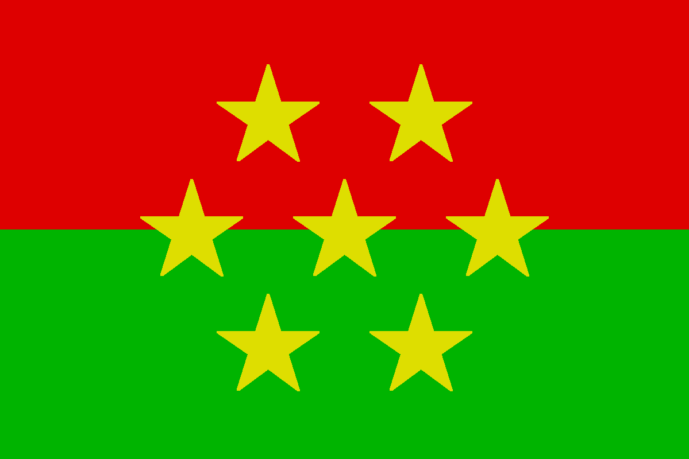

# 情報

|  |  |
| --- | --- |
| 国名(火付漢字名) | 七竜 |
| 国家体制 | 全世界主要特別合衆国 |
| 首都 | セイレーンイザベル |
| 言語 | セプチルゴン語、アトランタ語、アース語、漢語、コーリプス語  アクアート語、シラタオ語 |
| 国家元首 | ワールド7（7人の種族が違う人） |
| 通貨 | アリシャ（電子通貨）  ポクセル（仮想通貨） |
| 人口 | 7,777万人 |
| 国歌 | 主国歌　レインボーダッシュ  副国歌　ショルテ組曲 -宿命- |
| GDP | 7兆7,777億7,777万$ |
| 総兵力 | 77万7,000人 |
| 宗教 | セプトン教、アクアリア教、イーラット教、軍事崇教  エッダ教、タイラ教、チョーシ教 |

昔は「ミラカペラ」という名前だった。その国家は複水爆により滅亡。但し事前に北に避難した人も居た。その人たちはンコッホ開拓と「ネオミラカペラ」を「ミラカペラ」と同じ場所に作るチームに別れた。ネオミラカペラを作った数十年後、ショルテ帝国の侵攻によりショルテ帝国7つ目の植民地となる。その時にセプチルゴンという名前になった。人種、言語、宗教が7つもある世界一ごちゃごちゃしている国家。ネオミラカペラの頃から居た人は端へと追いやられた。各州の民族が独立している状態のように見える。更には地下にも人が住み、7つの人種がいる地下帝国が完成した。地下帝国はイリウス地下帝国と互角の発展度。ここにいたセプチルゴン属は国外に追い出された。

# 人種割合